_______________________________________________________
(наименование организации образования)
Поурочный план или краткосрочный план для педагога организаций среднего образования

Раздел |  | Многочлены
ФИО педагога
Дата
Класс «10» |  | Количество присутствующих: | Количество отсутствующих:
Тема урока |  | Теорема Безу, схема Горнера
Цели обучения в соответствии с учебной программой |  | 10.2.1.8 - применять теорему Безу и ее следствия при решении задач;  10.2.1.9 - применять различные способы нахождения корней симметрических и однородных многочленов;  10.2.1.10 - применять схему Горнера для нахождения корней многочлена;
Цель урока |  | Ты узнаешь:  - теорему Безу и ее следствия, схему Горнера;  - способы нахождения корней симметрических и однородных многочленов.  Ты научишься:  - применять теорему Безу и ее следствия при решении задач;  - применять схему Горнера для нахождения корней многочлена;  - находить корни симметрических и однородных многочленов.
Ход урока
Этап урока/время | Действия педагога |  |  | Действия учеников | Оценивание | Ресурсы
Начало урока  1мин  2мин  3 мин  14 мин | Настрой на урок.  Проверка домашнего задания.  Актуализация опорных знаний  Изучение новых ЗУН.  1 группа  Схема Горнера  Деление многочлена  $P\left(x\right)=a_{0}x^{n}+a_{1}x^{n-1}+…+a_{n-1}x+a_{n}$  на двучлен $Q\left(x\right)=x-a$ удобно выполнять, используя алгоритм, связанный с именем английского математика Горнера.  Если $T\left(x\right)$ – частное от деления многочлена $P\left(x\right)$ на двучлен $Q\left(x\right)=x-a$, то справедливо равенство  $P\left(x\right)=T\left(x\right)\left(x-a\right)+R$  где $T\left(x\right)=c_{0}x^{n-1}+c_{1}x^{n-2}+…+c_{n-2}x+c_{n-1}$ – многочлен степени $n-1$, $R$ – число.  Из этого следует, что  $a_{0}x^{n}+a_{1}x^{n-1}+…+a_{n-1}x+a_{n}=\left(c_{0}x^{n-1}+c_{1}x^{n-2}+…+c_{n-2}x+c_{n-1}\right)\left(x-a\right)+R$.  Чтобы найти коэффициенты многочлена$T\left(x\right)$ и число $R$, раскроем скобки в правой части этого равенства и приравняем коэффициенты при одинаковых степенях слева и справа. Получим $a_{0}=c_{0}$, $a_{k}=c_{k}-ac_{k-1}$ при $k=1, 2, …, n$;$c_{n}=R$.  Отсюда следует, что  $c_{0}=a_{0},c_{k}=a_{k}+ac_{k-1}$ при $k=1, 2, …, n$;$c_{n}=R$.  Вычисление коэффициентов многочлена и остатка производится с помощью следующей таблицы:  Эта таблица называется схемой Горнера.  Чтобы выполнить деление многочленов по схеме Горнера нужно:  1) составить таблицу из 2 строк;  2) в верней строке записать коэффициенты делимого: $a_{0}, a_{1},…, a_{n}$ (коэффициенты многочлена $P\left(x\right)$);  3) левее старшего коэффициента делимого в нижней строчке записать число $a$;  4) в нижней строке записать коэффициенты частного $c_{0}$, $c_{1}$, $c_{2}$,$…$, $c_{n-1}$ и остаток.  Если $R=0$, то многочлен $P\left(x\right)$ делится на двучлен $Q\left(x\right)$ без остатка.  Пример. Выполни деление многочленов по схеме Горнера:  $\left(6x^{3}-11x^{2}-1\right):(x-1)$.  Решение. Составим таблицу:  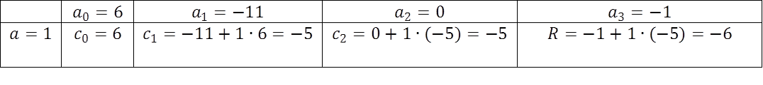  Тогда $\left(6x^{3}-11x^{2}-1\right):\left(x-1\right)=\left(6x^{2}-5x-5\right)∙\left(x-1\right)-6$.  2 группа  Теорема Безу  Теорема Безу. Остаток при делении любого многочлена на двучлен $\left(x-a\right)$ равен значению делимого многочлена при $x=a$.  Следствие 1. Многочлен $P\left(x\right)$ делится на на двучлен $\left(x-a\right)$ тогда и только тогда, когда число $a$ является корнем данного многочлена.  Следствие 2. Если $x_{1},x_{2},$ $x_{3},…,x_{n}$ различные корни многочлена$P\left(x\right)$, то  $P\left(x\right)⋮\left({x-x}_{1}\right)∙\left({x-x}_{2}\right)∙\left({x-x}_{3}\right)⋯\left({x-x}_{n}\right)$.  Следствие 3. Число различных действительных корней многочлена, отличного от нуля, не более чем его степень.  Изучить видео  Пример. Найди остаток от деления многочлена $P\left(x\right)={3x}^{3}-2x^{2}+7x-2$ на двучлен $\left(x+3\right)$, не выполняя деления.  Решение. Согласно теореме Безу, чтобы найти остаток при делении любого многочлена на двучлен, достаточно найти значение $P\left(-3\right)$.  $$P\left(-3\right)={3\left(-3\right)}^{3}-2{\left(-3\right)}^{2}+7\left(-3\right)-2=-122.$$  Ответ: $-122$.  Пример. Найди все значения $a$ и $b$, при которых многочлен  $$ax^{4}+x^{3}+bx^{2}+x-1$$  имеет корни $x_{1}=\frac{1}{2}$ и $x_{2}=-1$ .  Приравняем многочлен к 0: $ax^{4}+x^{3}+bx^{2}+x-1=0$.  Используя теорему Безу, подставим в данное уравнение $x_{1}=\frac{1}{2}$ и $x_{2}=-1$, получаем систему  $\left\{\begin{aligned}\frac{1}{16}a+\frac{1}{8}+\frac{1}{4}b+\frac{1}{2}-1=0, \\ a-1+b-1-1=0,\end{aligned}\right.$ откуда $\left\{\begin{aligned}a+4b=6, \\ a+b=3.\end{aligned}\right.$  $$a=3-b$$  $$3-b+4b=6$$  $$3b=3$$  $$b=1$$  $a=3-1$=2  Ответ:$a=2, b=1$.  3 группа  Симметрические многочлены  Определение. Многочлен $n$-ой степени с одной переменной, в котором коэффициенты равноудаленных от концов членов равны, называется симметрическим многочленом.  Алгоритм нахождения корней симметрического многочлена четной степени  $$ax^{2n}+bx^{2n-1}+cx^{2n-2}+…+cx^{2}+bx+a$$  рассмотрим на примере многочлена четвертой степени  $ax^{4}+bx^{3}+cx^{2}+bx+a$:  1) приравнять многочлен к нулю: $ax^{4}+bx^{3}+cx^{2}+bx+a=0$;  2) разделить левую и правую части полученного уравнения на $x^{2}$. При этом не происходит потери корней, так как $x=0$ не является корнем уравнения при $a≠0$;  3) полученное уравнение $ax^{2}+bx+c+b∙\frac{1}{x}+a∙\frac{1}{x^{2}}=0$ привести к виду  $a\left(x^{2}+\frac{1}{x^{2}}\right)+b\left(x+\frac{1}{x}\right)+c=0$, используя способ группировки;  4) ввести новую переменную $y=x+\frac{1}{x}$;  5) выразить $x^{2}+\frac{1}{x^{2}}$ через $y$, получив $y^{2}={\left(x+\frac{1}{x}\right)}^{2}=x^{2}+2+\frac{1}{x^{2}}$ или $x^{2}+\frac{1}{x^{2}}=y^{2}-2$;  6) решить полученное квадратное уравнение $ay^{2}+by+c-2a=0$;  7) перейти к переменной $x$.  Нужно знать, что симметрический многочлен нечетной степени сводится к симметрическому многочлену четной степени, так как у любого симметрического многочлена нечетной степени один из корней всегда равен $-1$.  Пример . Найди корни симметрического многочлена $x^{5}+2x^{3}+2x^{2}+1$.  Решение. Так как $x=-1$ является корнем многочлена, то по схеме Горнера:  $$1$$ $$0$$ $$2$$ $$2$$ $$0$$ $$1$$  $$-1$$ $$1$$ $$-1$$ $$3$$ $$-1$$ $$1$$ $$0$$  Получим разложение многочлена:  $x^{5}+2x^{3}+2x^{2}+1=\left(x^{4}-x^{3}+3x^{2}-x+1\right)\left(x+1\right)$.  Для нахождения корней многочлена $x^{4}-x^{3}+3x^{2}-x+1$ приравняем к 0 и разделим на $x^{2}$ получим уравнение $x^{2}-x+3-\frac{1}{x}+\frac{1}{x^{2}}=0$. Используя способ группировки, получим  $\left(x^{2}+\frac{1}{x^{2}}\right)-\left(x+\frac{1}{x}\right)+3=0$. Введем новую переменную $y=x+\frac{1}{x}$. Получим уравнение  $y^{2}-y+1=0$. Данное уравнение не имеет действительных корней, поэтому корнем многочлена $x^{5}+2x^{3}+2x^{2}+1$ будет только $x=-1$.  Ответ:$-1$.  4 группа  Однородные многочлены  Многочлен с двумя переменными $P(x;y)$ называют однородным многочленом $n$-й степени, если сумма показателей степеней переменных в каждом члене многочлена равна $n$.  Например: ${x^{3}+3x}^{2}y+2y^{3}$, ${{2x}^{4}y^{2}+3x}^{5}y+{x^{3}y}^{3}$ – однородные многочлены.  Также применимо следующее определение:  Если для многочлена $P(x;y)$ и любого числа $t$ выполняется равенство  $P\left(tx;ty\right)=t^{n}P(x,y)$,  то этот многочлен называют однородным многочленом степени $n$.  Пример. Найди корни однородного многочлена $x^{2}-3xy+2y^{2}$.  Решение. Чтобы найти корни многочлена, приравняем его к нулю: $x^{2}-3xy+2y^{2}=0$.  Очевидно, что пара $x=0, y=0$ будет решением уравнения. Найдем решения уравнения, отличные от нуля. Разделив данное уравнение на${ y}^{2}$, получим уравнение $\frac{x^{2}}{y^{2}}-3\frac{x}{y}+2=0$.  Обозначив $\frac{x}{y}=t$, получим уравнение $t^{2}-3t+2=0$, отсюда, $t_{1}=1, t_{2}=2.$  Тогда решения данного уравнения находим из уравнения $\frac{x}{y}=1$ или $\frac{x}{y}=2$.  Отсюда, корни многочлена $x^{2}-3xy+2y^{2}$ запишем следующим образом:  $$\left\{\left(C;C\right)\right\} ∪\left\{\left(2C;C\right)\right\}, Cϵ R.$$  Ответ:$\left\{\left(C;C\right)\right\} ∪\left\{\left(2C;C\right)\right\}, Cϵ R.$  Всякий однородный многочлен с двумя переменными можно преобразовать в многочлен с одной переменной. Для этого достаточно сделать замену $\frac{x}{y}=t$ или $y=xt.$ |  |  | Разбор заданий, где возникли затруднения при решении примеров.  Повторение темы Деление «уголком» многочлена на многочлен  Группа выполняют краткий тезисный конспект в тетради или выполняют кластер.  Каждая часть теоретического материала подкрепляется выполнением практического задания.  Для изучения новой темы, учащиеся делятся на 4 группы.  Затем делятся новыми знаниями по методу «Автобусная остановка». | Похвала  Самооценка.  Оценка работы всего класса учителем.  Взаимооценивание в группе | Слайд №1-3  Слайд №4-5  https://youtu.be/KD4rAoXPky8
Закрепление  15 мин  Работа у доски разбор заданий | - Вывод формул для схемы Горнера  - Демонстрация работы схемы Горнера  - Разложение многочлена по степеням двучлена  Опережающие задания:  №1. Найди сумму корней многочлена $ax^{3}+x^{2}-8x-12$, если один из них равен $3$.  Решение: Так как $x=3$ является корнем многочлена, то  $P\left(3\right)=0$: $P\left(3\right)=a{\left(3\right)}^{3}+{\left(3\right)}^{2}-8\left(3\right)-12=27a+9-24-12=0$,  $27a-27=0$, отсюда $a=1$.  Теперь воспользуемся схемой Горнера:  $$1$$ $$1$$ $$-8$$ $$-12$$  $$3$$ $$1$$ $$4$$ $$4$$ $$0$$  Значит, $x^{3}+x^{2}-8x-12={(x}^{2}+4x+4)(x-3)$.  Чтобы найти корни многочлена ${(x}^{2}+4x+4)(x-3)$, приравняем его к 0.  $x^{2}+4x+4=0$ или $x-3=0$. Решив квадратное уравнение, получим корни:  $x^{2}+4x+4=0$: $x_{1}=x_{2}=-2$.  Тогда сумма корней многочлена $x^{3}+x^{2}-8x-12$ равна  $-2-2+3=-1$.  Ответ: $-1$.  №2. Найди все значения $a$ и $b$, при которых многочлен  $$ax^{4}-4x^{3}+bx^{2}+x+2$$  имеет корни $x_{1}=\frac{1}{2}$ и $x_{2}=2$ .  Решение: $ax^{4}-4x^{3}+bx^{2}+x+2 =0$.  Используя теорему Безу, подставим в данное уравнение $x_{1}=\frac{1}{2}$ и $x_{2}=2$, получаем систему  $\left\{\begin{aligned}\frac{1}{16}a-4∙\frac{1}{8}+\frac{1}{4}b+\frac{1}{2}+2=0, \\ 16a-32+4b+2+2=0,\end{aligned}\right.$ откуда $\left\{\begin{aligned}a+4b=-32, \\ 16a+4b=28.\end{aligned}\right.$  Решая эту систему, находим $a=4, b=-9$.  Ответ:$a=4, b=-9$. |  |  | Совместная работа с учителем.  Показывают умение по изученной теме  Индивидуальная работа  Задания для учащихся, работающих на опережение | Комментарии одноклассников. Прием «Большой палец»  Самооценивание по образцу  Оценивание учителем | Слайд № 6-8
Конец урока  5 мин | - Рефлексия:  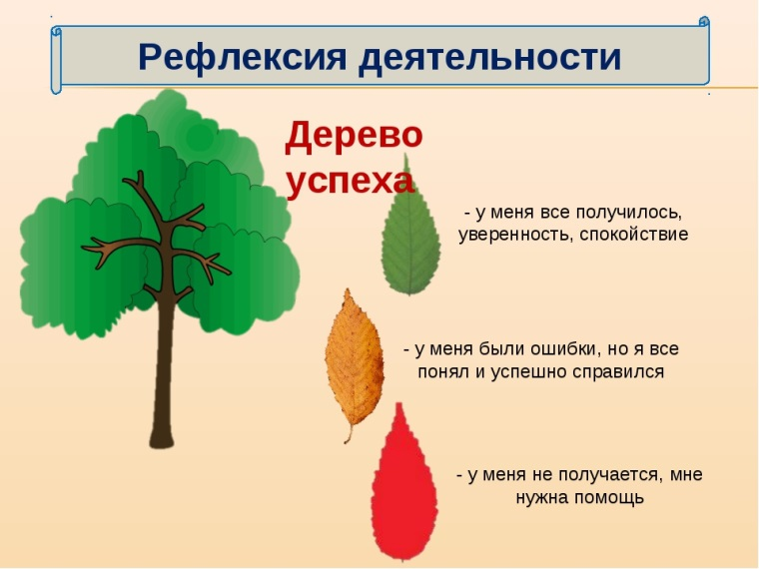  - Домашнее задание |  |  | Оценивают свой успех на уроке  Записывают домашнее задание | Прием «Большой палец» | Слайд  №9-10

